**Documentación Proyecto**

**Plataforma Recogida de Paquetes “InstaYa”**

**NRC:** 2243

**Equipo No.** 10

**Integrantes:**

*Martin Elías Cogollo Villalobos*

*Gledys Gámez Pacheco*

*Camilo Gómez Carmona*

*Jenny Marcela Olave Zambrano*

**Definición de Roles del Equipo** (*Sprint 1*)

|  |  |  |  |
| --- | --- | --- | --- |
| Rol | Integrante | Descripción | Tareas |
| Scrum Máster | Clara Colón López | Encargado de gestionar el proceso Scrum y eliminar impedimentos. | Framework |
| Product Owner | Eduardo Montes Barrios | Responsable de capacitar, guiar al equipo, liderar y organizar las tareas de proyecto. | Supervisora |
| Desarrollador | Camilo Gómez Carmona | Encargado de la ejecución y materialización del producto, su responsabilidad es construir y crear cada uno de los Sprint. | Back-and y Front-end |
| Desarrollador | Martin Elías Cogollo Villalobos | Encargado de la ejecución y materialización del producto, su responsabilidad es construir y crear cada uno de los Sprint. | Back-and y Front-end |
| Desarrollador | Gledys Gámez Pacheco | Encargado de la ejecución y materialización del producto, su responsabilidad es construir y crear cada uno de los Sprint. | Back-and y Front-end |
| Desarrollador | Jenny Marcela Olave Zambrano | Encargado de la ejecución y materialización del producto, su responsabilidad es construir y crear cada uno de los Sprint. | Back-and y Front-end |

**Definición de artefactos** (*Sprint 1*)

|  |  |  |  |  |  |
| --- | --- | --- | --- | --- | --- |
| **PRODUCT BACKLOG** | | | | | |
| **NOMBRE DE LA TAREA** | **DETALLES** | **PRIORIDAD** | **ESTADO** | **PUNTOS DE HISTORIA** | **ASIGNADO AL SPRINT** |
| Definición de Roles | Asignación de integrantes a las tareas y roles. | BAJA | FINALIZADO | 1 | SI |
| Product Backlog | Lista de trabajos, ordenado por prioridades para el equipo que desarrolla el Proyecto. | MEDIA | FINALIZADO | 3 | SI |
| Sprints Backlogs | Listas de tareas por partes del proyecto. | MEDIA | FINALIZADO | 3 | SI |
| Diagrama de Despliegue | Descripción de componentes, hardware, software y herramientas a utilizar. | ALTA | FINALIZADO | 5 | SI |
| Cronogramas | Organización temporal del proyecto. | BAJA | EN PROCESO | 2 | SI |
| Mockups | Realización del documento con mockups y mapa de navegabilidad. | MEDIA | FINALIZADO | 3 | SI |
| React | Creación del proyecto de Front-End en React | ALTA | FINALIZADO | 5 | SI |
| Plantilla Bootstrap | Selección de plantilla e implementación de la misma en el proyecto. | MEDIA | FINALIZADO | 5 | SI |
| Creación del Proyecto en Git | Git aplicación de Base de Datos Web. | BAJA | FINALIZADO | 1 | SI |
| Definición de Componentes | Documento con componentes definidos y esqueleto de los mismos dentro del proyecto. | MEDIA | FINALIZADO | 3 | SI |
| Creación de Formularios | Formularios y vínculos teniendo en cuenta el mapa de navegabilidad. | ALTA | FINALIZADO | 5 | SI |
| Simulación de Solicitudes API | Documento descriptivo que permite elaborar pruebas de estas solicitudes. | ALTA | FINALIZADO | 5 | SI |
| Diseño de Base de Datos No Relacional | Proceso para definir la estructura adecuada para la recolección de información del proyecto. | BAJA | FINALIZADO | 2 | SI |
| Creación del Proyecto de Node.js | Usar las dependencias del registro npm para desarrollar más rápido aplicaciones de Node.js. Obtener información sobre cómo administrar las dependencias del proyecto. | ALTA | FINALIZADO | 5 | SI |
| Desarrollo del Back-End de la aplicación | Listado de dependencias de la aplicación, creación de módulos (funcionalidades), módulos de autenticación y autorización de usuarios. | ALTA | FINALIZADO | 5 | SI |
| Conectividad con la Base de Datos | Implementar la conectividad con la base de datos. | ALTA | FINALIZADO | 5 | SI |
| Definición de Requerimientos para el despliegue de la Aplicación | Documento descriptivo con requerimientos mínimos para ejecutar la aplicación y dependencias. | MEDIA | SIN EMPEZAR | 3 | SI |
| Despliegue de la Aplicación | Entrega del proyecto finalizado con su instalación y funcionamiento. | ALTA | SIN EMPEZAR | 5 | SI |

|  |  |  |  |
| --- | --- | --- | --- |
| Tareas | Descripción | Estimación (Horas) | Responsable |
| Definición de roles | Asignación de integrantes a las tareas y roles. | 2 | Equipo de trabajo |
| Producto Backlog | Lista de trabajos, ordenado por prioridades para el equipo que desarrolla el Proyecto. | 10 | Jenny Olave |
| Sprint Backlog | Listas de tareas, por partes del proyecto. | 3 | Martin Cogollo |
| Diagrama de Despliegue | Descripción de componentes, hardware, software y herramientas a utilizar. | 23 | Camilo Gómez |
| Cronograma | Organización temporal del proyecto. | 2 | Gledys Gámez |

**Backlog Sprint 1**

**Backlog Sprint 2**

|  |  |  |  |
| --- | --- | --- | --- |
| Tareas | Descripción | Estimación (Horas) | Responsable |
| Mockups | Realización del documento con mockups y mapa de navegabilidad. | 10 | Jenny Olave |
| React | Creación del proyecto de Front-End en React | 20 | Martin Cogollo y Gledys Gámez |
| Plantilla Bootstrap | Selección de plantilla e implementación de la misma en el proyecto. | 8 | Camilo Gómez |
| Creación del Proyecto en Git | Git aplicación de Base de Datos Web. | 2 | Camilo Gómez |

**Backlog Sprint 3**

|  |  |  |  |
| --- | --- | --- | --- |
| Tareas | Descripción | Estimación (Horas) | Responsable |
| Definición de Componentes | Documento con componentes definidos y esqueleto de los mismos dentro del proyecto. | 2 | Gledys Gámez |
| Creación de Formularios | Formularios y vínculos teniendo en cuenta el mapa de navegabilidad. | 4 | Jenny Olave |
| Simulación de Solicitudes API | Documento descriptivo que permite elaborar pruebas de estas solicitudes. | 5 | Camilo Gómez |
| Diseño de Base de Datos No Relacional | Proceso para definir la estructura adecuada para la recolección de información del proyecto. | 6 | Camilo Gómez |
| Creación del Proyecto de Node.js | Usar las dependencias del registro npm para desarrollar más rápido aplicaciones de Node.js. Obtener información sobre cómo administrar las dependencias del proyecto. | 8 | Gledys Gámez |
| Desarrollo del Back-End de la aplicación | Listado de dependencias de la aplicación, creación de módulos (funcionalidades), módulos de autenticación y autorización de usuarios. | 10 | Martín Cogollo |
| Conectividad con la Base de Datos | Implementar la conectividad con la base de datos. | 7 | Jenny Olave |

**Backlog Sprint 4**

|  |  |  |  |
| --- | --- | --- | --- |
| Tareas | Descripción | Estimación (Horas) | Responsable |
| Definición de Requerimientos para el despliegue de la Aplicación | Documento descriptivo con requerimientos mínimos para ejecutar la aplicación y dependencias. | 10 | Jenny Olave |
| Despliegue de la Aplicación | Entrega del proyecto finalizado con su instalación y funcionamiento. | 30 | Martin Cogollo, Gledys Gámez y Camilo Gómez |

**Diagrama de Despliegue** (*Sprint 1)*

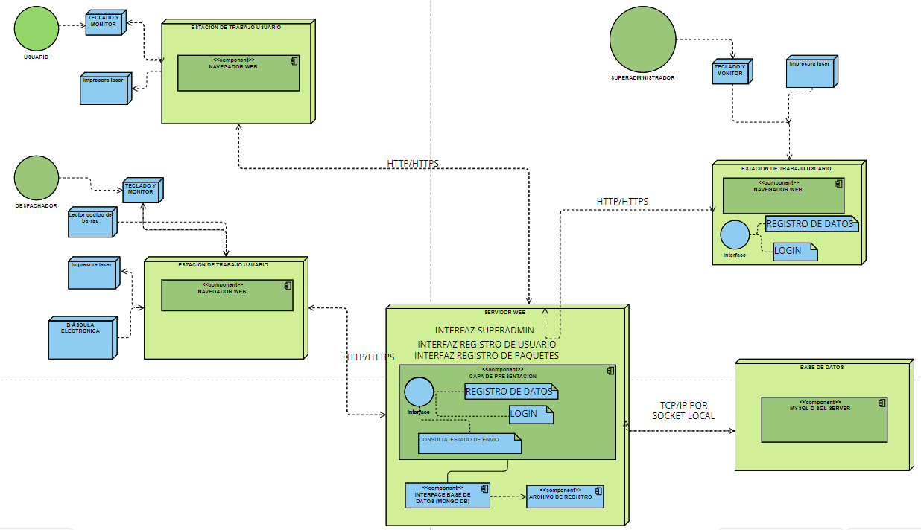

|  |  |  |  |  |  |  |  |  |  |  |  |  |  |  |  |  |  |  |  |  |  |  |  |  |  |  |  |  |  |  |  |  |  |  |  |  |  |  |  |  |
| --- | --- | --- | --- | --- | --- | --- | --- | --- | --- | --- | --- | --- | --- | --- | --- | --- | --- | --- | --- | --- | --- | --- | --- | --- | --- | --- | --- | --- | --- | --- | --- | --- | --- | --- | --- | --- | --- | --- | --- | --- |
| **ACTIVIDADES** | **Noviembre** | | | | | | | | | | | | | | | | | | | **Diciembre** | | | | | | | | | | | | | | | | | | | | |
| 5 | 6 | 7 | 8 | 9 | 10 | 11 | 12 | 13 | 14 | 15 | 16 | 17 | 18 | 19 | 20 | 21 | 22 | 23 | | 24 | 25 | 26 | 27 | 28 | 29 | 30 | 1 | 2 | 3 | 4 | 5 | 6 | 7 | 8 | 9 | 10 | 11 | 12 |
| **Definición de roles** |  |  |  |  |  |  |  |  |  |  |  |  |  |  |  |  |  |  |  | |  |  |  |  |  |  |  |  |  |  |  |  |  |  |  |  |  |  |  |
| **Diagrama de despliegue** |  |  |  |  |  |  |  |  |  |  |  |  |  |  |  |  |  |  |  | |  |  |  |  |  |  |  |  |  |  |  |  |  |  |  |  |  |  |  |
| **Definición de artefactos** |  |  |  |  |  |  |  |  |  |  |  |  |  |  |  |  |  |  |  | |  |  |  |  |  |  |  |  |  |  |  |  |  |  |  |  |  |  |  |
| **Definir cronograma** |  |  |  |  |  |  |  |  |  |  |  |  |  |  |  |  |  |  |  | |  |  |  |  |  |  |  |  |  |  |  |  |  |  |  |  |  |  |  |
| **Mockups** |  |  |  |  |  |  |  |  |  |  |  |  |  |  |  |  |  |  |  | |  |  |  |  |  |  |  |  |  |  |  |  |  |  |  |  |  |  |  |
| **Crear proyecto de front-end en React** |  |  |  |  |  |  |  |  |  |  |  |  |  |  |  |  |  |  |  | |  |  |  |  |  |  |  |  |  |  |  |  |  |  |  |  |  |  |  |
| **Plantilla bootstrap** |  |  |  |  |  |  |  |  |  |  |  |  |  |  |  |  |  |  |  | |  |  |  |  |  |  |  |  |  |  |  |  |  |  |  |  |  |  |  |
| **Creación de proyecto en GIT** |  |  |  |  |  |  |  |  |  |  |  |  |  |  |  |  |  |  |  | |  |  |  |  |  |  |  |  |  |  |  |  |  |  |  |  |  |  |  |
| **Definición de componentes** |  |  |  |  |  |  |  |  |  |  |  |  |  |  |  |  |  |  |  | |  |  |  |  |  |  |  |  |  |  |  |  |  |  |  |  |  |  |  |
| **Creación de formularios** |  |  |  |  |  |  |  |  |  |  |  |  |  |  |  |  |  |  |  | |  |  |  |  |  |  |  |  |  |  |  |  |  |  |  |  |  |  |  |
| **Simulación de solicitudes API** |  |  |  |  |  |  |  |  |  |  |  |  |  |  |  |  |  |  |  | |  |  |  |  |  |  |  |  |  |  |  |  |  |  |  |  |  |  |  |
| **Creación de base de datos no relacional** |  |  |  |  |  |  |  |  |  |  |  |  |  |  |  |  |  |  |  | |  |  |  |  |  |  |  |  |  |  |  |  |  |  |  |  |  |  |  |
| **Creación del proyecto de Node.js** |  |  |  |  |  |  |  |  |  |  |  |  |  |  |  |  |  |  |  | |  |  |  |  |  |  |  |  |  |  |  |  |  |  |  |  |  |  |  |
| **Desarrollo del back-end de la aplicación** |  |  |  |  |  |  |  |  |  |  |  |  |  |  |  |  |  |  |  | |  |  |  |  |  |  |  |  |  |  |  |  |  |  |  |  |  |  |  |
| **Implementación de conectividad con la base de datos** |  |  |  |  |  |  |  |  |  |  |  |  |  |  |  |  |  |  |  | |  |  |  |  |  |  |  |  |  |  |  |  |  |  |  |  |  |  |  |
| **Definición de requerimientos para el despliegue de la aplicación** |  |  |  |  |  |  |  |  |  |  |  |  |  |  |  |  |  |  |  | |  |  |  |  |  |  |  |  |  |  |  |  |  |  |  |  |  |  |  |
| **Despliegue de la aplicación** |  |  |  |  |  |  |  |  |  |  |  |  |  |  |  |  |  |  |  | |  |  |  |  |  |  |  |  |  |  |  |  |  |  |  |  |  |  |  |

**Cronograma de tareas** (*Sprint 1*)

**Mockups** *(Sprint 2)*

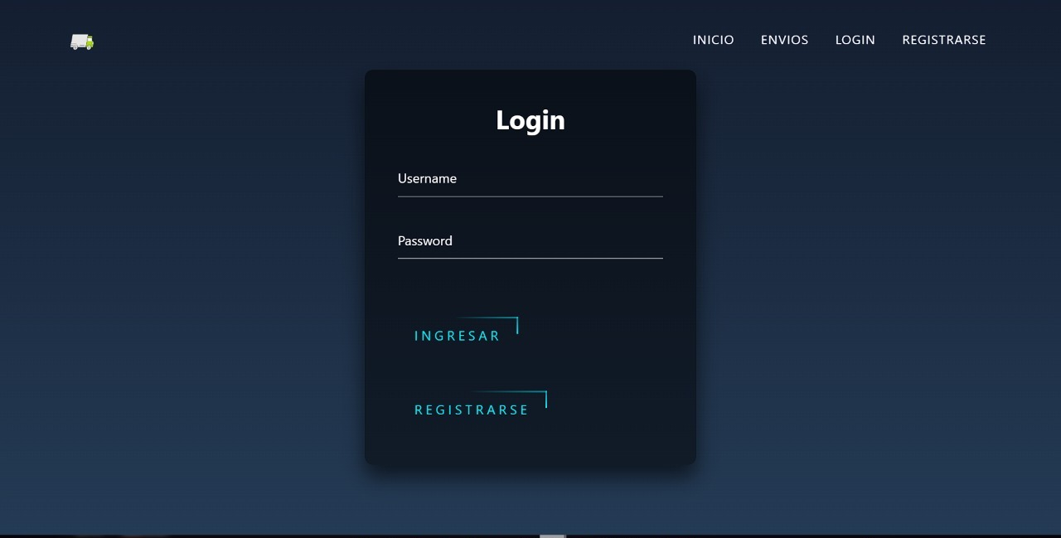

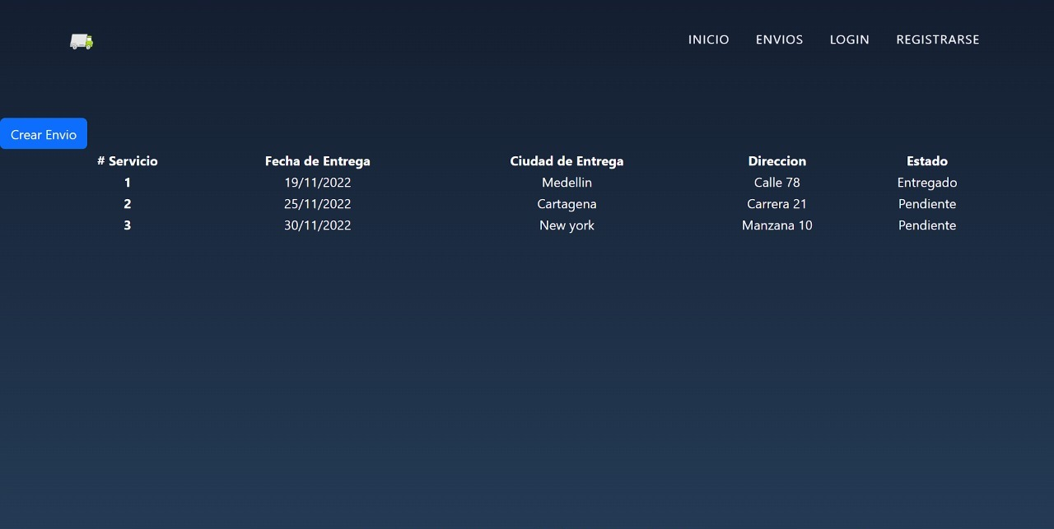

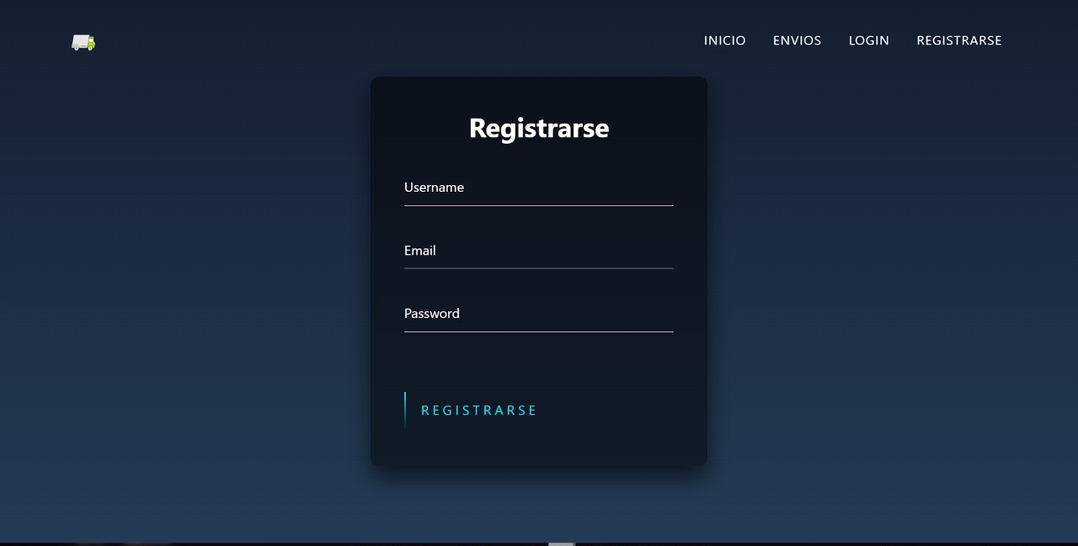

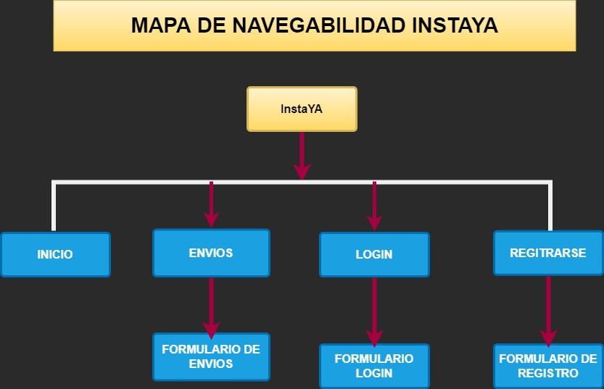**Mapa de Navegabilidad** *(Sprint 2)*

**Proyecto en Git** *(Sprint 2)*

[**https://github.com/Martincogollo/Plataforma_Recogida_de_Paquetes.git**](https://github.com/Martincogollo/Plataforma_Recogida_de_Paquetes.git)

**Componentes desarrollados:**

|  |  |  |
| --- | --- | --- |
| **Componente** | **Vista de la que hace parte** | **Vista previa** |
| **Login** | **Vista Mockup Login** |  |
| **ordenes** | **Vista Mockup Órdenes** |  |
| **Registro de orden** | **Vista Mockup Registro Orden** |  |
| **Registro de Usuario** | **Vista Mockup Registro** |  |

**Formularios desarrollados:**

|  |  |  |
| --- | --- | --- |
| **Formulario** | **Vista de la que hace parte** | **Vista previa** |
| **Login** | **Login** |  |
| **Registro Nueva Orden** | **Vista Mockup Registro Orden** |  |
| **Vista Mockup Registro** | **Vista Mockup Registro** |  |

*.*

**Solicitudes a la API:**

|  |  |  |
| --- | --- | --- |
| **Vista** | **Acción Backend** | **Descripción** |
| **Modelo de Órdenes** | **Listar todas las órdenes** | **Se realiza petición con método GET a la base de datos para generar listado de todas las órdenes creadas por el usuario que ha iniciado sesión** |
| **Login** | **Obtener usuario y contraseña** | **Se realiza petición GET a la base de datos para traer el usuario y contraseña, desencriptarla y compararlas con el usuario y contraseña digitadas para iniciar sesión** |
| **Formulario creación de usuarios** | **Guardar nuevo usuario** | **Se realiza petición GET con el nombre de usuario a la base de datos para comprobar que el usuario no exista y posteriormente una petición POST para crear al usuario y guardarlo en la BD** |
| **Formulario creción de orden** | **Guardar orden en la BD** | **Realizar petición POST a la base de datos para guardar la orden creada** |
| **Formulario Actualización de orden** | **Actualizar orden en la BD** | **Primero, realiza petición GET para traer los datos de la orden seleccionada. Una vez se guarden los datos nuevos, se realiza petición POST para actualizar los datos de esa orden en la BD** |

**Modelo de datos:**

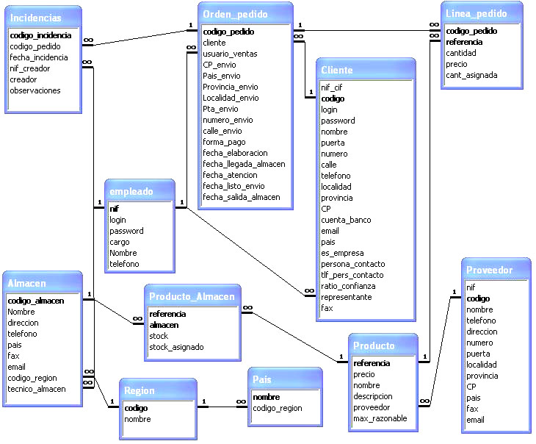

**Repositorio de GitHub**

https://github.com/Martincogollo/Plataforma_Recogida_de_Paquetes.git

**Listado de dependencias**

*.* *"dependencies": {*

*"@fortawesome/fontawesome-svg-core": "^6.2.0",*

*"@fortawesome/free-solid-svg-icons": "^6.2.0",*

*"@fortawesome/react-fontawesome": "^0.2.0",*

*"@testing-library/jest-dom": "^5.16.5",*

*"@testing-library/react": "^13.4.0",*

*"@testing-library/user-event": "^13.5.0",*

*"bootstrap": "^5.2.1",*

*"mongodb": "^4.10.0",*

*"react": "^18.2.0",*

*"react-bootstrap": "^2.5.0",*

*"react-dom": "^18.2.0",*

*"react-icons": "^4.4.0",*

*"react-router-dom": "^6.4.2",*

*"react-scripts": "5.0.1",*

*"web-vitals": "^2.1.4"*

*}*

**Funcionalidades o módulos del Back-End**

|  |  |
| --- | --- |
| **Funcionalidad o módulo** | **Descripción** |
| **Módulo de usuarios** | **Creación de usuario, lectura de datos de usuario** |
| **Módulo de autenticación** | **Registro de un usuario, inicio de sesión con verificación y codificación hash** |
| **Módulo de órdenes** | **CRUD de órdenes. Incluye lista de órdenes, creación de órdenes y actualización de órdenes** |